Medidas preventivas de seguridad proactiva:
- Cubrir de manera segura una abertura con una placa de madera contrachapada requiere de algo más que poner el material sobre el agujero.
- El hueco deberá ser cubierto y asegurado con una tapa lo suficientemente rígida y amplia para evitar que se mueva o se caiga.
- Los huecos deben ser señalizados con advertencias de peligro.
- Cada empleado en el trabajo deberá ser advertido sobre el riesgo.
- Nunca deje un hueco descubierto o sin protección.
- Si es imposible cubrir un hueco, se deberán instalar barreras con zócalos.
- Las aberturas en pisos o plataformas para poner escaleras deberán estar protegidas con barandales y zócalos estándar en todos los lados expuestos, salvo en la entrada a las aberturas. La entrada también debe ser protegida para que la persona no pueda caminar directamente hacia la abertura.
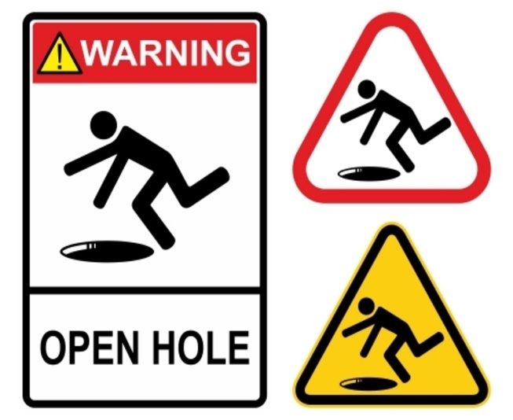
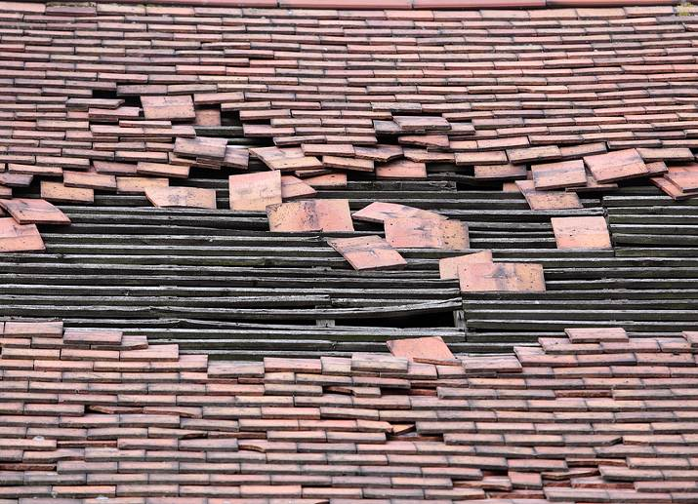

¡Tome todas las medidas de precaución cuando trabaje en
alrededor de aberturas y huecos en pisos y techos!

Este formulario acredita que se brindó la capacitación antes mencionada a los participantes incluidos en la lista. Al firmar a continuación, cada participante confirma que ha recibido esta capacitación.

Organización: Fecha:

Instructor: Firma del instructor:

Participantes de la clase:

Nombre: Firma:

Nombre: Firma:

Nombre: Firma:

Nombre: Firma:

Nombre: Firma:

Nombre: Firma:

Nombre: Firma:

Nombre: Firma:

Nombre: Firma:

Nombre: Firma:

Nombre: Firma:

Nombre: Firma:

Nombre: Firma:

Nombre: Firma:

Nombre: Firma:

Nombre: Firma:

